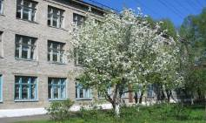
«УРОКИ И ПЕРЕМЕНЫ»
№9 (январь 2010г.)
Орган издания: МОУ СОШ с УИОП №1 г.Белая Холуница Кировской области
Вести из учебной части  Первое полугодие на «5» закончили 32 ч., что на 6 ч. больше, чем в первой; на «4» и «5» - 219 ч., что на 27 ч. больше. | Школьные новости  В феврале пройдет военно-спортивный месячник.
Сегодня в номере: «На прямой связи с губернатором», «Лучшая из лучших», итоги новогодних конкурсов.

Кешубаева Виктория, 11-а класс
Воронова Юлия, 9-б класс
«На прямой связи с губернатором».
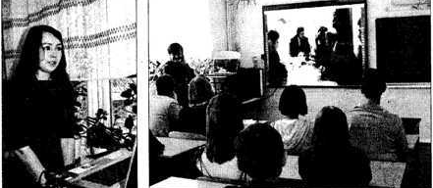
29 декабря 2009г. в нашей школе, впервые за все время ее существования, прошла видеоконференция с Никитой Юрьевичем Белых, губернатором Кировской области.
Губернатор и члены Правительства области представили участникам конференции информацию о проблемах и новшествах в системе образования, о молодежной политике, о зарплатах в нашем регионе.
Затем прошла беседа с ним преподавателей и обучающихся трех школ области велась в режиме он-лайн. Изначально губернатор задал непринужденную атмосферу для общения. Мы могли напрямую задавать интересующие нас вопросы. Во время конференции каждый ученик мог задать любой вопрос и получить конкретный ответ. Отвечая на наши вопросы, Никита Юрьевич был откровенен и не уходил от темы.
Обе стороны остались довольны общением, хотя современные технологии периодически давали сбой (пропадал сигнал). А губернатор отметил нашу школу как самую активную, и поблагодарил нас за участие. Поверьте, это очень приятно, что о нас теперь знают за пределами Белохолуницкого района.
Надеемся, что это не последняя он-лайн конференция. Живое общение дает больше результатов и материалов к размышлению.
«Лучшая из лучших».
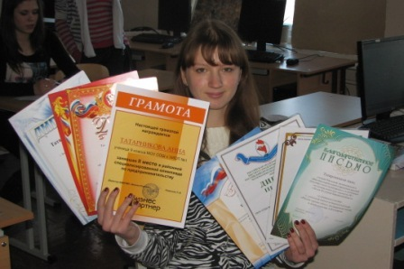
22 января 2010г. в районном доме культуры награждали лучших обучающихся Белохолуницкого района – участников муниципального этапа Всероссийской олимпиады школьников. 39 победителей и призеров представила в этом учебном году наша школа (а участвовали в районных олимпиадах 74 человека).
Сегодня мы (редакция газеты «Уроки и перемены») берем интервью у абсолютной чемпионки района Татарниковой Анны, ученицы 10 класса.
«УиП».: Аня, участником скольких олимпиад ты стала в этом году?
А.Т.: Шести районных и двух областных.
«УиП».: А сколько раз ты стала победителем или призером?
А.Т.: Трижды победителем и дважды призером.
«УиП».: Самая «сладкая» победа?
А.Т.: Победа на олимпиаде по обществознанию, т.к. участвовала впервые.
«УиП».: А какую цель ты преследуешь, участвуя в таком огромном количестве олимпиад?
А.Т.: Добиваться результатов на уровне области. Очень важно развиваться и стремиться дальше, узнавать много нового, совершенствовать и углублять свои знания.
«УиП».: Что помогает тебе достигать высоких результатов? Или кто?
А.Т.: Учителя очень помогают, как следует подготовиться к олимпиаде, и это приносит свои плоды.
«УиП».: Кроме учебы ты чем-нибудь увлекаешься?
А.Т.: Я президент клуба по месту жительства КЕНТ. Дважды участвовала в областном конкурсе лидеров детских общественных организаций «Лидер XXI в.», за что была награждена путевками в лагерь-школу актива «Созвездие».
«УиП».: Как родители относятся к твоей активной жизненной позиции?
А.Т.: Мне кажется – отрицательно, хотя, чаще молчат и мирятся с этим.
«УиП».: Участвуя в конкурсах, олимпиадах, ты встречаешь конкурентов, в полном смысле этого слова? И как к ним относишься?
А.Т.: Конкуренты есть всегда и во всех конкурсах, но я воспринимаю их положительно. Благодаря им, у меня есть стимул совершенствоваться дальше.
«УиП».: Какой школьный предмет ты не любишь?
А.Т.: Я – гуманитарий. Мне иногда трудно даются точные науки (особенно физика и информатика), но я и это преодолеваю. Иначе не могу.
«УиП».: Что посоветуешь тем школьникам, которые считают, что не способны выучить все, что задают учителя на уроках. Ведь для участия в олимпиаде надо обладать богатым запасом знаний.
А.Т.: Перестать так думать. Надо верить в себя, и все сразу получится. А с «тараканами» в наших головах никто, кроме нас, не справится.
«УиП».: Никогда не бывает лень что-нибудь делать? Если «да», то как с этим борешься?
А.Т.: Лень – мой самый злейший враг и преследует меня повсюду. Правда, не всегда, но я ее преодолеваю. Это потом вызывает очень приятные ощущения.
«УиП».: Неужели на все и всегда хватает времени?
А.Т.: По возможности стараюсь не тратить время на безделье. Если не в силах заниматься одним делом – переключаюсь на другое. А потом обязательно доделываю то, что отставила.
«УиП».: Чего ты хочешь достичь в своей жизни?
А.Т.: Какой-то конкретной цели у меня пока нет, но очень не хочу обнаружить, что проживаю свою жизнь зря.
«УиП».: Твой жизненный девиз.
А.Т.: «Употреби текущее время так, чтобы в старости не корить себя за молодость, прожитую зря». Правда, не помню автора афоризма.
«УиП».: Твое пожелание всем, кто хочет достигать больших успехов во всех делах.
А.Т.: Каждый успех (действительно ценный успех) стоит большого труда. Не надо лениться. А залог неиссякаемых сил – хорошее настроение.
Номер подготовили: Бурданова Алена, Копысова Евгения, Татарникова Анна, Порошина Юлия, Кешубаева Виктория
Руководитель: Катаргина Е.А.
Корректор: Ситчихина С.Л.
Наш адрес:
г.Белая Холуница, ул.Школьная, д.3
Телефоны: 4-18-37, 4-18-44.
Сайт школы:
http://www.school1111.narod.ru/

Пожелаем Анне дальнейших успехов и надеемся, что в нашей школе у нее появится много последователей. Тем более, что на сцену РДК неоднократно выходили и другие обучающиеся нашей школы.
Дерзайте! А мы будем информировать всех о ваших успехах.
Закончить беседу с Аней хочется словами Николая Заболоцкого:
Не позволяй душе лениться.
Она обязана трудиться
И день, и ночь,
И день, и ночь.

Порошина Юлия, 10 класс
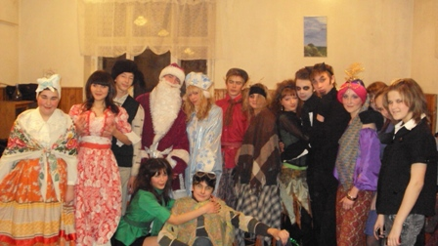
«Новогодние праздники».
Новогодние праздники для школьников являются самыми любимыми днями в жизни: это подарки и поздравления, это каникулы и праздничный стол, это мишура и фейерверки… Одним словом, это сказка. Но в нашей школе новогодняя сказка начинается ещё до того, как на кремлевской башне часы пробьют двенадцать. Каждый год зимние праздники у учеников начинаются с самого прекрасного, незабываемого вечера в году – школьной ёлки. Вот и на этот раз каждый мог насладиться праздничным шоу, подготовленным десятым классом. Сказка «Любовь с первого взгляда» - это не просто постановка на школьной сцене, это целый мир, вовлёкший в себя сказочных героев, их помощников, постановщиков и, конечно, зрителей. Лица людей, сидящих в зале в момент спектакля, озаряла улыбка, которая не сходила с губ до самого конца представления. Яркие костюмы, интересный сюжет, колоритные герои – всё это помогло создать в нашей школе атмосферу праздника. Со сказки все уходили радостные, весёлые, каждый вобрал в себя частичку волшебства.
Поблагодарим за предоставленное удовольствие коллектив 10-го класса, Елизавету Савченко (ученицу 11-го класса) и Усатову Зою Степановну, которая с упорным постоянством присутствовала на репетициях и терпела смех и проказы ребят.
Мы очень надеемся, что традиция ставить в школе новогодний спектакль не будет забыта, ведь нет ничего прекраснее сказки.
Итоги конкурса «Чудо-елка».

Номинация «Карнавальная маска»:
Коврова Софья, 6-б класс; Тукмачева Елизавета, 4-б и Осетрова Адель, 4-а.

Номинация «Эскизы костюмов Деда Мороза и Снегурочки»:
Бурданова Юлия, 9-а; Бурданова Алена, 11-а; Марихин Сергей, 4-б;
Иванов Антон, 5-а.

Номинация «Упаковка для рождественского подарка»:
Вдовкин Артем, 1-а.

Номинация «Карнавальный костюм»:
Ельцова Юлия, 1-а.

Номинация «Рождественская игрушка»:
Шихалеева Мария,1-в; Шитов Александр, 5-б: Трапезников Никита, 1-б; Шмаков Валентин, 2-в; Рукавишникова Вероника, 4-в.

Работы Бурдановой Юлии и Вдовкина Артема стали лучшими в районе.

Поздравляем победителей!!!

Номер подготовили: Бурданова Алена, Кешубаева Виктория, Порошина Юлия, Ворнова Юлия, Копысова Евгения.
Руководитель: Катаргина Е.А.
Корректор: Ситчихина С.Л.
Наш адрес:
г.Белая Холуница, ул.Школьная, д.3
Телефоны: 4-18-37, 4-18-44.
Сайт школы:
http://www.school1111.narod.ru/

